МЕТАДЫЧНАЯ РАСПРАЦОЎКА МЕРАПРЫЕМСТВА ПА
ФАРМІРАВАННІ Ў ВУЧНЯЎ ПАВАГІ ДА
ДЗЯРЖАЎНЫХ СІМВАЛАЎ РЭСПУБЛІКІ БЕЛАРУСЬ
ПРАЗ РАБОТУ
З КУТКОМ ДЗЯРЖАЎНАЙ СІМВОЛІКІ

КВЭСТ «СІМВОЛІКА МАЁЙ КРАІНЫ»

Аўтары:
Шулерман Галіна Міхайлаўна,
настаўнік гісторыі дзяржаўнай
установы адукацыі
«Сярэдняя школа № 17 г.Магілёва»;
Банкоўская Таццяна Міхайлаўна,
настаўнік беларускай мовы і
літаратуры дзяржаўнай
установы адукацыі
«Сярэдняя школа № 17 г.Магілёва»;

г. Магілёў, 2023
АНАТАЦЫЯ
Заўсёды любоў да радзімы ў нашай дзяржаве была рысай нацыянальнага характару. Але ў апошні час можна заўважыць, як страчваецца традыцыйнасць патрыятычнай свядомасці. Таму зараз вельмі актуальным з’яўляецца рашэнне праблем грамадска-патрыятычнага выхавання школьнікаў.
У адпаведнасці з Кодэксам Рэспублікі Беларусь аб адукацыі адным з асноўных накірункаў выхавання вучняў з’яўляецца “ідэалагічнае выхаванне, накіраванае на фарміраванне ў вучняў ведання асноў ідэалогіі беларускай дзяржавы”. Выхоўваць грамадзяніна – значыць падрыхтаваць чалавека да ўдзелу ў вырашэнні цякучых і перспектыўных задач нашай дзяржавы, да выканання функцый гаспадара і працаўніка, абаронцы Радзімы і сем’яніна.
І, вядома, грамадзянін краіны павінен ведаць яе дзяжаўныя сімвалы. Да дзяржаўных сімвалаў любой краіны адносяцца дзяржаўны герб, дзяржаўны сцяг, дзяржаўны гімн. Ёсць яны і ў Беларусі. Яны патрэбны як вобраз краіны, яны выражаюць патрыятызм яе грамадзян. Вось чаму адносіны да сімвалаў – гэта і адносіны да сваёй Айчыны, да сваёй Радзімы. Каб выхаваць паважлівыя адносіны да сімвалаў сваёй дзяржавы, неабходна іх добра ведаць і ўмець адрозніваць сярод іншых сімвалаў. Таму вывучэнне дзяржаўнай сімволікі з’яўляецца вельмі актуальнай тэмай ў любым грамадстве. На падставе гэтага і было распрацавана мерапрыемства па гэтай тэме.

Квэст «Сімволіка маёй краіны»
Мэта: актуалізацыя ведаў вучняў пра Беларусь, пра сімволіку нашай краіны;
фарміраванне грамадскасці і пачуцця патрыятызму ў школьнікаў.
Задачы:
- пашырыць уяўленні вучняў аб паняццях “сцяг”, “герб”, “гімн”;
- развіваць камунікатыўныя ўменні і навыкі;
- прывіць патрэбнасць у выкарыстанні дзяржаўнай сімволікі пры правядзенні розных мерапрыемстваў;
- развіваць пазнавальную актыўнасць;
- выхоўваць павагу да дзяржаўнай сімволікі, павагу да сваёй краіны.
Абсталяванне: сімволіка краіны, карткі з заданнямі, пазлы, эпіграф, стэнд з дзяржаўнай сімволікай, алоўкі, аўдыёзапіс гімна.
Эпіграф:
Ганарыцца дзяржаўнымі сімваламі,
ведаць і паважаць іх абавязаны кожны
грамадзянін, калі ён лічыць сябе
патрыётам сваёй краіны.
(Правілы: клас падзяляецца на каманды (4-6 чалавек). Квэст складаецца з шасці тураў. За кожны тур выдаецца адзін пазл. З пазлаў у канцы неабходна скласці карцінку).

Ход гульні:
Вядучы 1:
- Усім добры дзень! Паслухайце, калі ласка, гісторыю. “Нарадзілася ў маці тры сыны. Кажа яна першаму: ”Цябе, сынок, буду прасіць, каб насіў маю карону. Я спляла яе з жытняга калосся, канюшыны, ільну, якімі квітнее наша зямля”. А затым дае сыну чырвоную зорачку. “Беражы яе, - гаворыць маці, - і глядзі, каб ніколі-ніколі не патухла гэта зорка, бо з ёю ў сэрцы змагаўся наш народ за вольнае жыццё, за сонечнае неба”.
“Ты, сынок,- кажа маці другому, - насі адзенне, па якім усе будуць пазнаваць нашу багатую і мужную зямлю”. І апранула сына ў чырвона-зялёна-белую вопратку.
“А ты, сынку, птах мой галасісты, будзеш спяваць маю самую любімую, дарагую песню”,- папрасіла маці трэцяга сына і падарыла яму ноты і словы песні.
Задумалася маці: а якія ж імёны даць сваім сынам? А потым яшчэ раз звярнулася да сваіх дзяцей:”Ты, сынок першы, будзеш вядомы ў нашай Дзяржаве пад іменем Герб; ты, сынок другі, будзеш называцца Сцягам, а ты, сынок трэці,- Гімнам”. Так і жывуць у маці тры сыны: Герб, Сцяг, Гімн.”

Вядучы 2:
- Звярніце, калі ласка, увагу на стэнд з сімволікай нашай краіны. Наш квэст, як вы ўжо здагадаліся, прысвечаны нашай Радзіме і яе сімвалам. Ён пакажа, наколькі добра мы ведаем свой край, яго сімволіку, яго мінулае. Квэст складаецца з некалькіх тураў. За кожны тур каманды будуць атрымліваць пазлы, з якіх у канцы змогуць скласці карцінку. А што з гэтага атрымаецца, мы паглядзім па завяршэнні нашага мерапрыемства.(ДАДАТАК 1)
1 Тур. Гімн
Вядучы 1:
- Ітак, назавіце, калі ласка, асноўныя дзяржаўныя сімвалы нашай краіны?
Адказ: гімн, герб, сцяг.
- Зараз першае заданне. Вы бачыце перад сабой “воблака слоў”. Пры дапамозе яго вы павінны расставіць у правільным парадку словы, каб у вас атрымаліся вершаваныя радкі. (каманды павінны скласці з “воблака слоў ” радкі з гімна нашай краіны, потым зачытваюць іх)

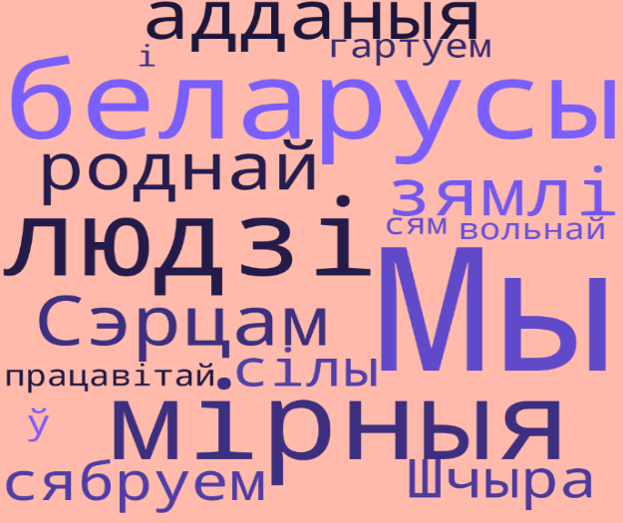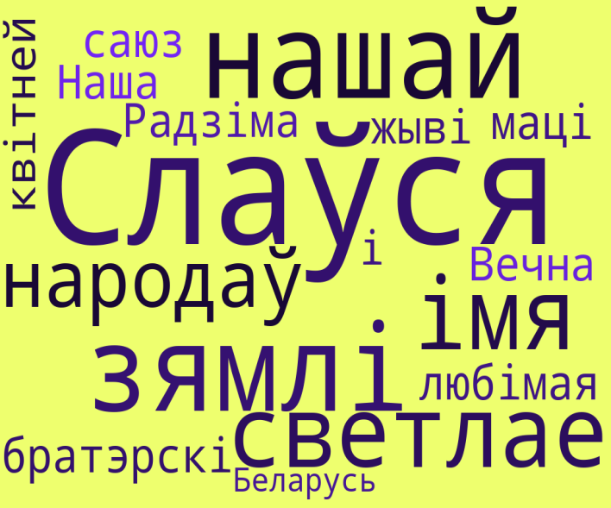
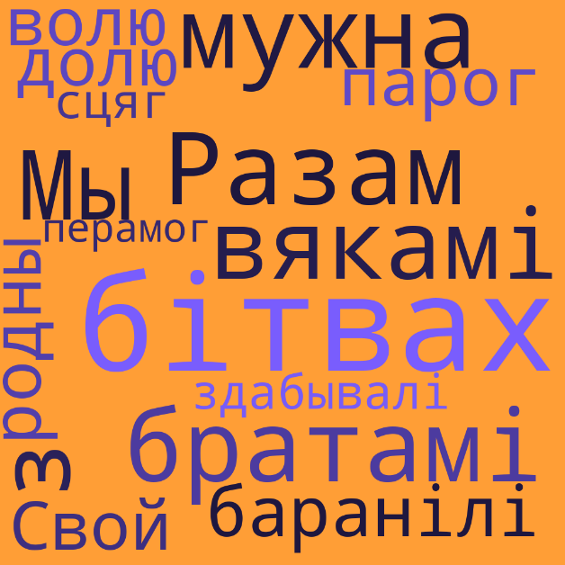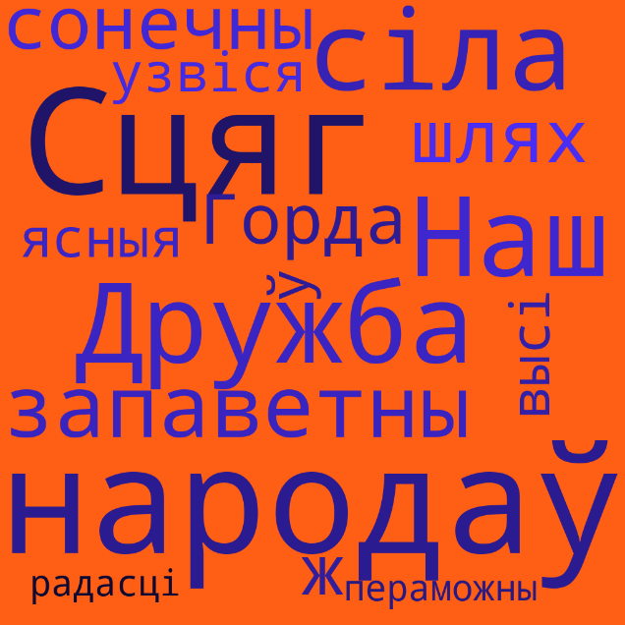

Вядучы 1:
- Ці здагадаліся вы, што за вершаваныя радкі?
Адказ:Гімн РБ
Мы, беларусы – мірныя людзі,
Сэрцам адданыя роднай зямлі,
Шчыра сябруем, сілы гартуем
Мы ў працавітай, вольнай сям’і.
Слаўся, зямлі нашай светлае імя,
Слаўся, народаў братэрскі саюз!
Наша любімая маці-Радзіма,
Вечна жыві і квітней, Беларусь!
Разам з братамі мужна вякамі
Мы баранілі родны парог,
У бітвах за волю, бітвах за долю
Свой здабывалі сцяг перамог!
Дружба народаў – сіла народаў –
Наш запаветны, сонечны шлях.
Горда ж узвіся ў ясныя высі,
Сцяг пераможны – радасці сцяг!

- Назавіце аўтараў нашага гімна?
Адказ:Музыка напісана Нестарам Сокалоўскім. Аўтарамі тэксту з’яўляюцца Міхась Клімковіч і Уладзімір Карызна.
- Пакажыце, калі ласка, дзе на стэндзе знаходзіцца гэты дзяржаўны сімвал.
- Ці ведаеце вы, як трэба сябе паводзіць, калі гучыць гімн краіны?
- (Адказы вучняў)
- Давайце ўсе разазам праспяваем наш гімн.

2 Тур. Лозунг
Вядучы 2:
- Самы першы грамадзянска-патрыятычны марафон у Рэспублiцы Беларусь прайшоў у 2015 годзе і быў прысвечаны 70-годдзю Вялікай Перамогі. За гэтыя гады ён набыў статус рэспубліканскага і сфарміраваў сваю гісторыю і традыцыі. Нязменнай застаецца яго патрыятычная накіраванасць. Адгадайце пры дапамозе шыфроўкі лозунг гэтага марафона.
18 | 1 | 9 | 1 | 14 |  | 9 | 1 |  |  |  | 14 | 16 | 25 | 15 | 21 | 31 |  | 10
12 | 3 | 10 | 20 | 15 | 6 | 31 | 26 | 21 | 31 |  | 2 | 6 | 13 | 1 | 18 | 21 | 19 | 29

а | б | в | г | д | е | ё | ж | з | i | й
1 | 2 | 3 | 4 | 5 | 6 | 7 | 8 | 9 | 10 | 11
к | л | м | н | о | п | р | с | т | у | ў
12 | 13 | 14 | 15 | 16 | 17 | 18 | 19 | 20 | 21 | 22
ф | х | ц | ч | ш | ы | ь | э | ю | я
23 | 24 | 25 | 26 | 27 | 28 | 29 | 30 | 31 | 32
Адказ: Разам за моцную і квітнеючую Беларусь!
Вядучы 2:
- Пакажыце , калі ласка, што ў вас атрымалася. (Вядучы прапаноўвае сказаць гэты лозунг разам)

3 Тур. Герб
Вядучы 2:
- Наступнае заданне прысвечана гербу нашай краіны. Перад вамі QR- код. Зайдзіце, калі ласка праз гэты QR- код і зрабіце заданне. Вам неабходна правільна суаднесці элементы герба і флага і іх абазначэнні.
- Якія яшчэ сімвалы мы можам убачыць на нашым стэндзе, акрамя дзяржаўных?

Адказ: ДАДАТАК 2

4 Тур. Помнікі РБ
Вядучы 1
- Не толькі дзяржаўная сімволіка важана для кожнага грамадзяніна нашай краіны, увасабляюць родную зямлю і яе сімвалы. Адным з такіх сімвалаў з’яўляюцца помнікі, якія маюць для чалавека і ўсяго народа важнае значэнне. Наступны тур прысвечаны гэтым сімвалам.
- Адгадайце па карцінках назвы помнікаў і месца іх знаходжання?
- Што іх аб’ядноўвае?
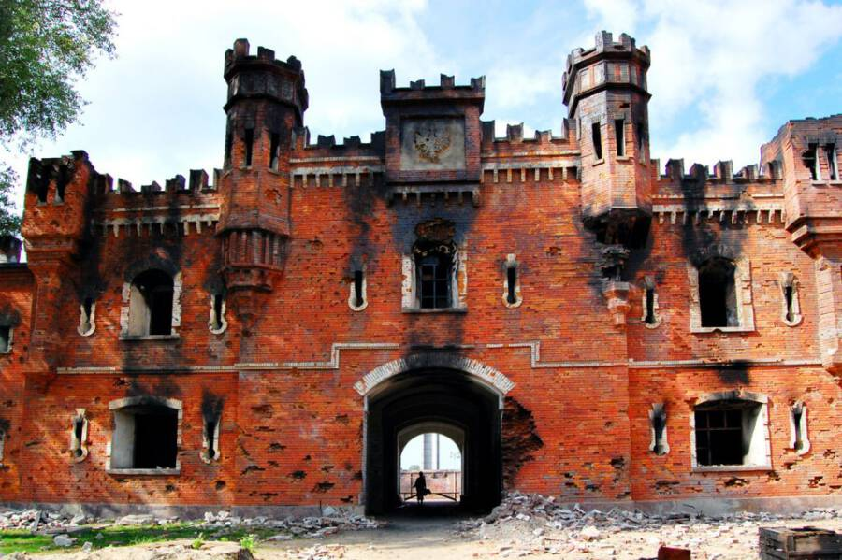 | 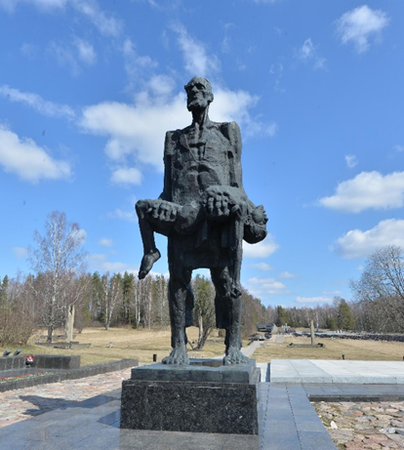
1 | 2
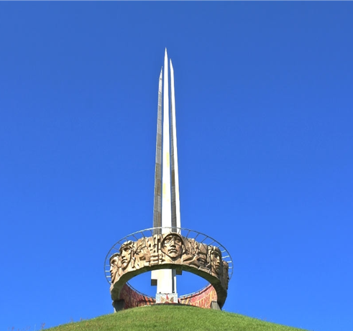 | 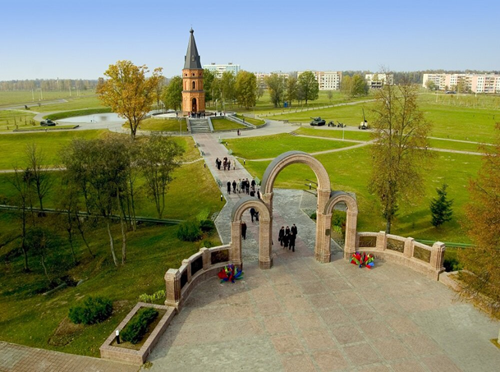
3 | 4

Адказы:
1. Брэсцкая крэпасць-герой, Брэст
2. Мемарыяльны комплекс “Хатынь”
3. Мемарыяльны комплекс “Курган Славы”, Мінская вобласць
4. Мемарыяльны комплекс “Буйніцкае поле”, Магілёў
Яны прысчвечаны ахвярам і героям Вялікай Айчыннай вайны

5 Тур . Героі .
Вядучы 2:
- Кожны чалавек, які жыве на нашай планеце, адчувае пачуццё гонару за сваю Радзіму, за свой народ і краіну, сваю зямлю і яе мінулае, за тых, хто аддаў сваё жыццё за наша сённяшняе мірнае існаванне.
- На тэрыторыі нашай школы ёсць алея Славы з партрэтамі герояў Вялікай Айчыннай вайны і Афганскай вайны, прозвішчамі якіх названы вуліцы нашай мікразоны. Перад вамі апісанні подзвігаў гэтых герояў і карта мікразоны. Вы павінны адгадаць героя і абазначыць лічбай на карце вуліцу, якая носіць яго імя.
Карта мікразоны (ДАДАТАК 3)

1)У Вялікую Айчынную вайну камандзір эскадрыллі 207-га бамбардзіровачнага авіяцыйнага палку, капітан… 26.06.1941 г. выконваў баявы вылет на бамбардзіроўку ворага. Недалёка ад гарадскога пасёлка Радашковічы Маладзечанскага раёна Мінскай вобласці яго бамбардзіроўшчык быў падбіты і загарэўся. Ён і члены яго экіпажа накіравалі машыну на фашысцкія танкі, аўтамашыны, бензацыстэрны і цаной свайго жыцця нанеслі вялікія страты ворагу. На гэтым месцы, на трасе Мінск-Вільнюс, усталяваны помнік-мемарыял. Узнагароджаны ордэнам Ленпна. У гады Вялікай Айчыннай вайны яго подзвіг паўтарылі больш за сто савецкіх лётчыкаў.
2) Адзін з арганізатараў падпольнай камсамольскай арганізацыі “Маладая гвардыя” ў гады Вялікай Айчыннай вайны, герой Савецкага Саюза (13.09.1943). Пасля акупацыі Краснадона нямецка-фашысцкімі захопнікамі (чэрвень 1942) пад кіраўніцтвам партыйнага падполля ўдзельнічаў у стварэнні камсамольскай падпольнай арганізацыі, быў камісарам і членам штаба “Маладой гвардыі” (падпольны псеўданім “Кошук”). Арганізатар і кіраўнік шматлікіх баявых аперацый. Вёў работу сярод насельніцтва, знаёміў працоўных з падзеямі на франтах і ў тыле, выпускаў лістоўкі, рыхтаваў узброенныя выступленні супраць акупантаў. У студзені 1943 года арганізацыя была раскрыта фашыстамі; імкнуўся перайсці за лінію фронта, але быў схоплены гітлераўцамі. Пасля пытак расстраляны недалёка ад горада Равенькі, пахаваны ў Ровеньскай брацкай магіле на цэнтральнай плошчы.
3) Герой савецкага Саюза (26.10.1944). Нарадзіўся 13.10.1913г. у Беларусі ў вёсцы Дусаеўшчына Капыльскага раёна Мінскай вобласці ў сялянскай сям’і. Працаваў у саўхозе. З 1935 г. у Чырвонай Арміі. У Вялікую Айчынную вайну з 1941 г. ваяваў на Паўночна-Заходнім і 2-м Беларускім франтах. Маёр. Асабліва вызначыўся ў ходзе стратэгічнай Беларускай аперацыі 1944 года пад кодавай назвай “Багратыён”. 30 чэрвеня 1944 года ўдзельнічаў у абароне пераправы праз рэчку Бярэзіна. У крытычны момант замяніў камандзіра кулямётнай роты і асабіста кулямётным агнём знішчыў каля двухсот гітлераўцаў. Загінуў смерцю храбрых у гэтым баю. Пахаваны ў брацкай магіле ў вёсцы Нясета Клічаўскага раёна Магілёўскай вобласці, пазней быў перазахаваны ў Магілёве ў брацкай магіле.
4) Нарадзіўся 11 красавіка 1968 года ў Магілёве ў сям’і рабочага. У 1985 годзе скончыў 10 класаў Магілёўскай сярэдняй школы № 28, у 1968г. –СПТВ № 1. Працаваў трактарыстам у саўхозе “Дняпроўскі” Магілёўскай вобласці. Жаніўся, нарадзілася дачка. Нягледзячы на магчымасць адмовіцца ад службы ў арміі, сам згадзіўся ляцець у Афганістан. У Савецкай Арміі з кастрычніка 1986 года. У складзе 40-й арміі ў Афганістане з красавіка 1987 года. Удзельнічаў у шасці баявых аперацыях. Асабліва вызначыўся 7 і 8 студзеня 1988 года ў баях за вышыню 3234 з моцным праціўнікам, сілы якога перавышалі ў некалькі разоў.Доўгі час ён адбіваў шматлікія атакі ворага. Калі ў яго закончыўся боекамплект, ён дабраўся да суседнага ўкрыцця за новымі боепрыпасамі, але быў забіты. Апошнія словы: “Боепрыпасы ўсё…”. Калі з мёртвага героя знялі бронежылет, то не паверылі, як ён заставаўся жывым такі доўгі час. Мяркуючы па яго раненнях ён павінны быў загінуць ужо некалькі гадзін назад. Пласціны бронежылета ўціснуты былі ў яго цела ад выбуховых хваль. Пасля смерці прысвоена званне Героя Савецкага Саюза.

Адказ: ДАДАТАК 4

6 Тур
Вядучы 1:
- Арнамент – гэта своеасаблівая кніга народнай мудрасці. Беларускі народны арнамент вельмі разнастайны, каларытны, і вядомы далёка за межамі нашай краіны. Гэта таксама адзін з сімвалаў Беларусі , яго гісторыя. Прапануем вам наступнае заданне:
- Намалюйце элементы нацыянальнага арнаменту па схеме. (ДАДАТАК5). Адкажыце на пытанне: які з трох дзяржаўных сімвалаў нашай краіны мае элемент беларускага арнаменту?

Вядучы 2
Наш квэст закончыўся. Давайце паглядзім, якая карцінка ў вас атрымалася з пазлаў, якія вам выдавалі пасля кожнага тура. (Каманды складваюць карцінку з пазлаў і паказваюць, што атрымалася).
- Чаму наш пазл складаецца з шасці элементаў?
(Адказ: шэсць абласцей)
- Які малюнак указвае на Магілёўскую вобласць? (Такое пытанне можна задаць пра кожную вобласць, пра кожны сімвал)
- Звярніце ўвагу зноў на наш стэнд з сімволікай і скажыце, калі ласка, якія яшчэ помнікі Магілёва, акрамя Ратушы, маглі б быць на малюнку?
- Вы ўсе малайцы, вы сапраўдныя патрыёты нашай краіны! Але зараз я прапаную вам напісаць некалькі пажаданняў нашай Беларусі. Мы не будзем іх сёння зачытваць, а прачытаем іх, калі вы будзеце ў 11-м класе. Зробім так званую капсулу часу. І праз некалькі гадоў на ўроку грамадазнаўства паглядзім, ці збыліся вашы пажаданні. Усім дзякуй!
(Вучні пішуць на паперках пажаданні сваёй краіне і кладуць іх у капсулу часу)

ДАДАТАК 1

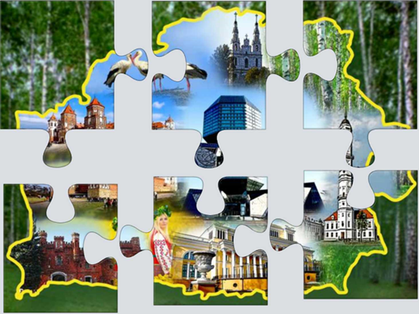

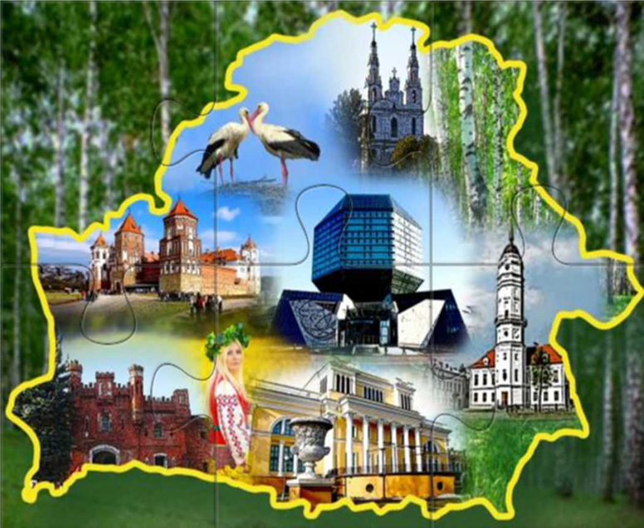

ДАДАТАК 2

Зялёны колер | Гэта колер дабрыні, росту, развіцця, дабрабыту і міру. Колер прыроды.
Белы колер | Гэта колер свабоды.
Чырвоны колер | Са старажытных часоў служыць знакам Сонца, сімвалізуе братэрства, барацьбу за свабоду.
Вянок з калосся, якое пераплятаецца з кветкамі канюшыны і ільну | Гэта сімвал памяці і непарыўнай сувязі сучаснікаў і продкаў.
Малюнак зямлі і ўсходзячага сонца | Гэта два пласты сімвалаў жыцця:Зямля – аснова ўсяго жывога, Сонца – крыніца жыцця.
Зямны шар | Гэта знак таго, што Беларусь, з’яўляючыся часткай цывідізацыі, успрымае ўсе народы Зямлі як раўнапраўных сяброў і партнёраў, гатова з імі сябраваць і гандляваць.
Зямля ў промнях сонца | Гэта вера ў вечнасць жыцця. Адзінства Зямлі і Сонца – галоўны знак жыцця.
Чырвоная зорка | Гэта пяціканцовая зорка – сімвал чалавека і чалавецтва, знак мужнасці і высокіх намераў.
Пяць промняў | Сімвалізуюць сувязь, сяброўства людзей усіх пяці кантынентаў Зямлі.

ДАДАТАК 3

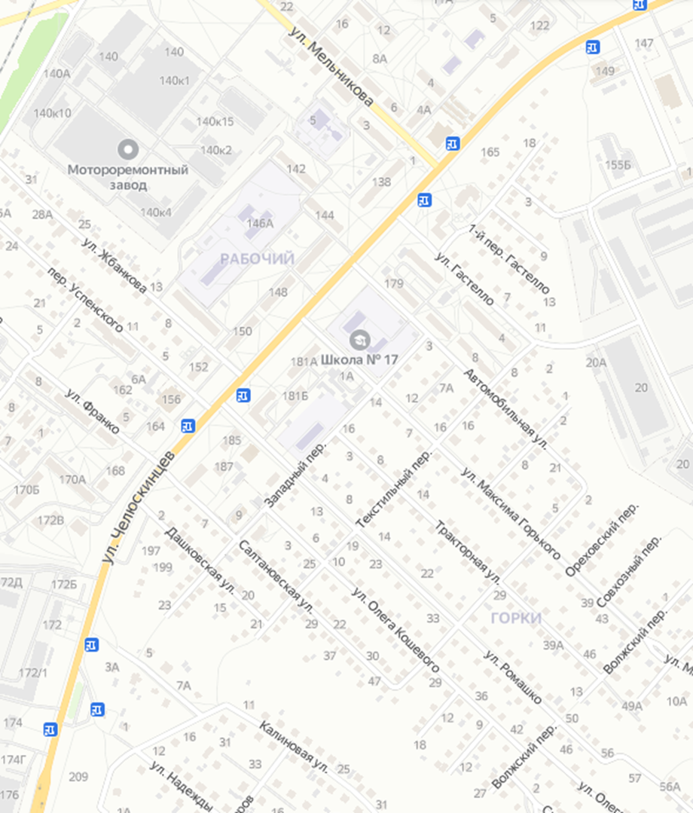

ДАДАТАК 4
3
2
4
1

ДАДАТАК 5

